GUÍA DE SQL Nº3
VISUALIZANDO DATOS DE MÚLTIPLES TABLAS

1.- La empresa Norteamericana "ACME" lo ha contratado a Ud. para desarrollar su nuevo Sistema de Personal. Como primera etapa se requiere que, a partir del Modelo que se presenta, pueda satisfacer los requerimientos de información que se solicitan a continuación:

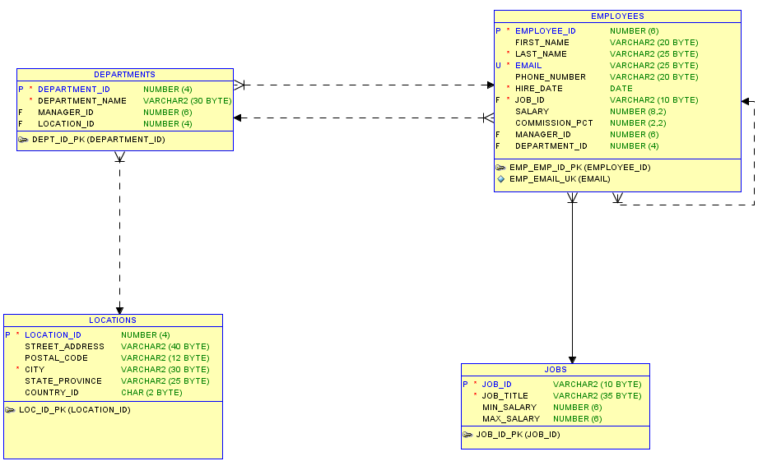

NOTA: Los ejercicios deben ser desarrollados utilizando las tablas del esquema hr de la Base de Datos.

- Se desea contar con un reporte actualizado del departamento en el que trabaja cada empleado. Para ello, debe mostrar el nombre completo del empleado y el nombre del departamento en el que trabaja. La información se debe mostrar como en el ejemplo:

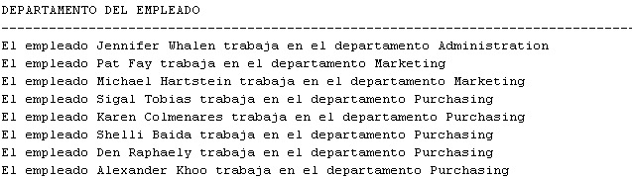
……………………………………………………………….……………………………
…………………………………………………………………………………….………

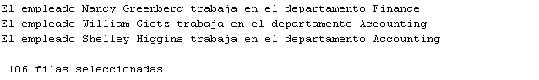

- A los empleados cuyo salario es menor a los $2700 se les asignará un bono especial de acuerdo al trabajo que desempeñen. Para ello se requiere saber la identificación del empleado, su salario actual, identificación del trabajo y nombre del trabajo que desempeña. La información se debe mostrar para todos los empleados que se cumplan con la condición según el formato del ejemplo y ordenada en forma ascendente por salario:

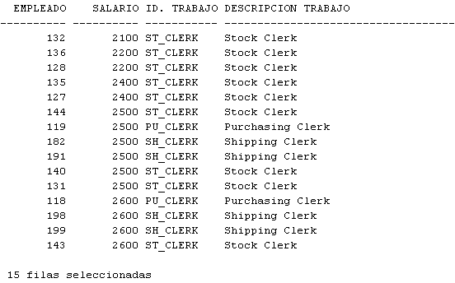

- Por cada departamento que posee empleados, se requiere saber el nombre del departamento y el total de empleados que trabajan en cada uno de ellos. La información se debe mostrar como se visualiza en el ejemplo y en orden alfabético por nombre de departamento:

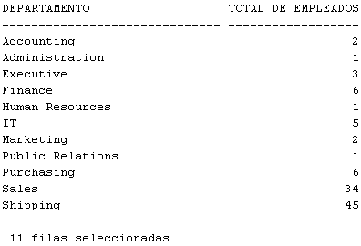

- Por cada departamento en los que trabajan empleados se requiere saber el nombre del departamento y el salario máximo que se paga en cada uno de ellos. Se deben considerar sólo aquellos departamentos cuyo salario máximo sea mayor o igual a 6000 y menor o igual a 20000. La información se debe mostrar como se visualiza en el ejemplo y ordenada en forma descendente por salario máximo:
.
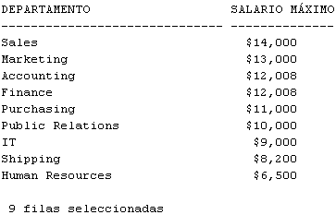

- La Gerencia desea premiar a los empleados que han optado por trabajar en la ciudad de Toronto. Para ello, el gerente desea saber el nombre completo del empleado, el trabajo que desempeña y el departamento en el que trabaja. La información se debe mostrar en el formato del ejemplo:

- Se efectuará una redistribución del personal que trabaja en la empresa con el objetivo de potenciar los departamentos que en la actualidad NO poseen empleados trabajando en ellos. Para ello, se desea saber qué departamentos se encuentran en esta situación. La información se debe visualizar como se muestra en el ejemplo y ordenada en forma ascendente por identificación del departamento:

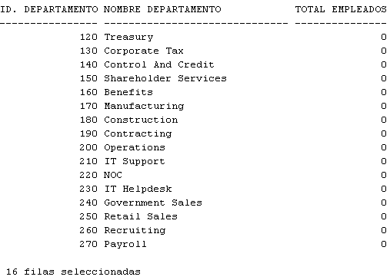

2.- La empresa familiar de comida casera “SABORES DE HOGAR” ha experimentado un aumento explosivo en sus ventas. Por esta razón, se ha visto en la necesidad de informatizar muchos de sus procesos y de esta manera competir de mejor manera en el mercado, tarea que fue encomendada a una empresa de asesorías informáticas los que definieron el siguiente Modelo:

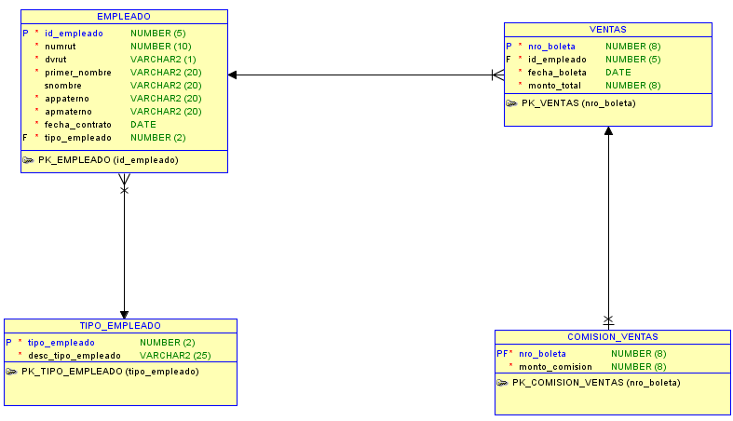

Como segunda etapa, la empresa requiere que Ud. logre dar solución a diferentes requerimientos de información necesaria para su buena gestión. Para ello, primero ejecute scripts entregado a Ud. (script_creación_tablas_guía_SQL_N°3) el que creará e insertará datos en las tablas del Modelo como se muestra en el ejemplo:

TABLA TIPO_EMPLEADO
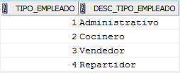

TABLA EMPLEADO
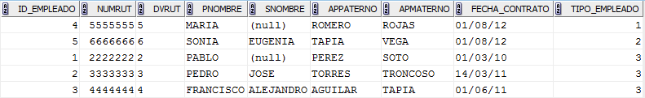

TABLA VENTAS
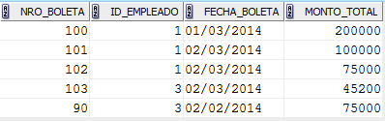

TABLA COMISION_VENTAS
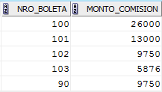

Una vez creadas las tablas del Modelo en la Base de Datos, se requiere que Ud. dé solución a los siguientes requerimientos de información:

- Por motivos de salud, los dueños de la empresa se ausentarán del país por 6 meses aproximadamente. Por esta razón han dejado a cargo del negocio a una persona de su confianza la que necesita saber cuál es el trabajo que desempeña cada empleado. Para ello, la información que se requiere es el nombre y apellido del empleado (concatenado) y el nombre del trabajo que desempeña en el formato que se muestra en el ejemplo y ordenada en forma ascendente por apellido:

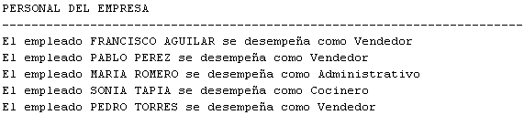

- El nuevo encargado de la empresa desea saber todas las ventas que se han efectuado a la fecha. Para ello saber el nombre y apellido del empleado (concatenado) que efectuó la venta, el número de la boleta, fecha de la boleta y el monto total de la boleta. La información se debe mostrar según el formato del ejemplo y ordenada por número de boleta en forma ascendente:

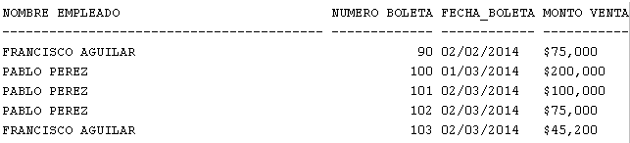

- Se ha detectado que en el mes de Marzo los cálculos de comisiones por venta se efectuaron en forma errónea, calculándose menos del valor que les corresponde. Por esta razón, se debe enviar a contabilidad un reporte de las comisiones que se pagaron durante el mes de Marzo del 2014. La información que se requiere es el nombre y apellido del empleado (concatenados), número de la boleta, monto total de la boleta y el valor de la comisión asociado a la boleta. La información se debe mostrar en el formato que se presenta en el ejemplo y ordena en forma ascendente por apellido y monto total de la boleta:

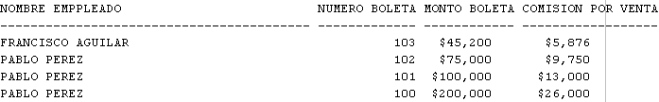

- Se desea saber cuál es el monto total de las ventas y comisiones de los vendedores que efectuaron alguna venta en el mes de Marzo del 2014. La información que se requiere es el nombre y apellido del empleado (concatenados), monto total de sus ventas y monto de sus comisiones de acuerdo al formato que se muestra en el ejemplo y ordenada por el total de comisión del mes:

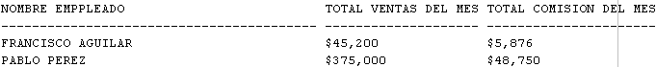

- Con el objetivo de garantizar una atención de excelencia a sus clientes, la empresa ha decido que es imprescindible renovar su planta de vendedores. Para ello, una de las consideraciones para decidir los vendedores serán reemplazados tiene relación con el total de ventas que han efectuado hasta la fecha (cuántas). Para ello, se deben considerar a TODOS lo vendedores hayan efectuado o no ventas ya que los primeros candidatos a ser reemplazados son los que hasta le fecha no han efectuado ninguna venta. La información que se requiere es el nombre y apellido del empleado (concatenados) y el total de ventas efectuadas hasta la fecha según el formato que se muestra en el ejemplo y ordenada por apellido:

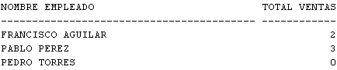

- A fin de mes se les deberá notificar el despido a los empleados que hasta la fecha no han efectuado ninguna venta. Debido a esto, se requiere tener un listado con los nombres de aquellos empleados que están en esa condición. La información que se requiere es el nombre del empleado (nombre y apellido) y la fecha en la cuál fue contratado y se debe mostrar en el formato del ejemplo:

